
Piazza San Babila, Milano Tel. 02.76000086

Dal 26 al 30 ottobre 2010

TEATRO DELLE ERBE e THEATER MOGUL presentano
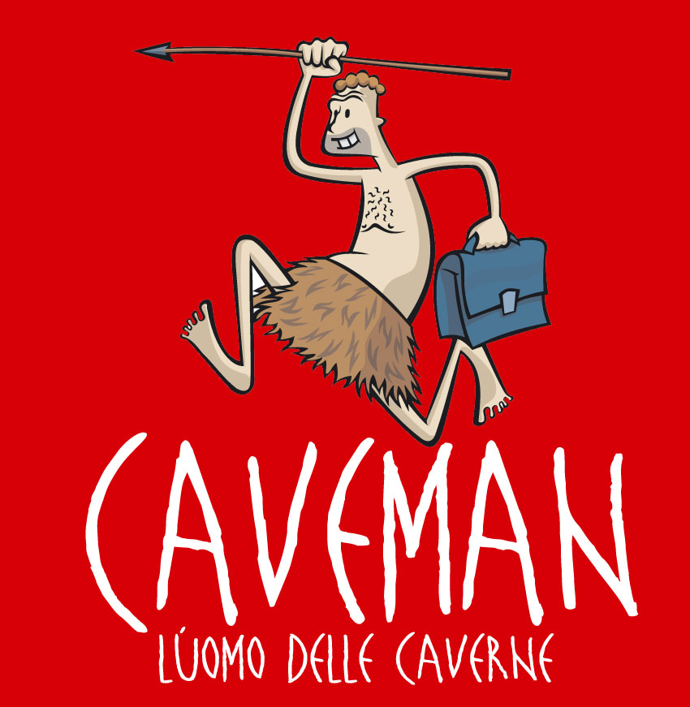

di Rob Becker

con Maurizio Colombi

regia di Teo Teocoli

CAVEMAN
l’uomo delle caverne

“Sei al 7 anno di matrimonio? Ti stai per sposare? Vi state lasciando? State per andare a vivere insieme? ............ Ti conviene vedere Caveman!” Maurizio Colombi

Il più famoso spettacolo sul rapporto di coppia a livello planetario.
È in scena in 30 paesi, vanta più di 8.000.000 spettatori
e una strada intitolata nella città di New York!

Arriva al Teatro Nuovo di Milano CAVEMAN – L'Uomo delle Caverne, l'esilarante one man show con Maurizio Colombi, regia di Teo Teocoli, che con sguardo comico affronta uno temi più spinosi e drammatici dell'umanità: IL RAPPORTO TRA UOMINI E DONNE.
Anche la versione italiana dello spettacolo punta al grande successo della “natia” Broadway, dove CAVEMAN, con 702 performance in due anni, è stato il monologo più longevo della storia, tanto che il sindaco Giuliani gli ha intitolato la 43° strada.
Il successo si è diffuso nel mondo con cifre di tutto rispetto: 8.000.000 di spettatori, 15 traduzioni differenti, in scena contemporaneamente in 30 paesi nel mondo ed è stato anche Vincitore del “PREMIO LAURENCE OLIVER” come Miglior Spettacolo d’Intrattenimento
Tutto ciò ha trasformato CAVEMAN da “semplice” successo teatrale a un vero e proprio evento, un fenomeno di costume MONDIALE.
In Italia Caveman è arrivato nel 2008, dove l'adattamento e la traduzione - per volontà di Rob Becker, il creatore della versione originale – sono stati curati da Maurizio Colombi, il regista del record d’incassi Peter Pan - il Musical e del recente “We Will Rock You” il fortunato musical ispirato dalla musiche dei Queen.
Per l’occasione è stata coinvolta un’altra firma autorevole del panorama dello spettacolo italiano, Teo Teocoli che ha firmato la sua prima regia teatrale.
La produzione è un tandem che vede affiancati la Theater Mogul, compagnia di produzioni teatrali globali, e il Teatro delle Erbe.
Ad accompagnare Colombi sul palco del Nuovo ci saranno, solo per queste repliche, tre musicisti: un tastierista, un chitarrista e un percussionista.
Con Caveman si ride (sino alle lacrime), ci si diverte, ma soprattutto ci si riconosce.
Lo confermano i giudizi ed i commenti degli spettatori stessi*
*(dal sito www.caveman.it)

Sara
Semplicemente fantastico!!! Tante risate e finalmente la spiegazione del perché è così difficile comunicare con l'altro sesso!!!! Ci porterò tutti i miei amici!
Laura
Uno spettacolo davvero meritevole, che fa sorridere di alcune "manie" tanto maschili quanto femminili. Un aiuto alla comprensione di due mondi diversi che spesso convivono sotto lo stesso tetto. Un viaggio nel tempo alla ricerca delle origini della diversità tra i sessi. Davvero molto interessante e assolutamente spassoso. Da non perdere!!
Gianluca
Uomini, portate le vostre compagne a vederlo! Aiuta a spiegare alle donne i nostri "limiti, difetti, e sentimenti" che molti di noi fanno fatica a tirarli fuori!
Michela
ci sono andata con amiche ed ora....ci torniamo coi mariti....chissa' che oltre che ridere..RIFLETTANO un po'!!!! Le lacrime agli occhi e il mal di pancia ..garantiti!!!
Silvia
Veramente divertente, assolutamente vero, assolutamente utile per prendersi un po' meno sul serio...o per prendersi un po' più sul serio, ascoltandosi l'un l'altro senza pregiudizi o irritazione.
Cristina
Semplicemente fantastico! Ridi di avvenimenti normali nella vita di coppia ma quando li attraversi come ti fanno arrabbiare!! chissà che quando ricapiteranno (e come se ricapitano) si riderà ripensando a Caveman! Grazie Maurizio Colombi
Ale
SPETTACOLARE!! Spezzoni di vita vissuta che fanno morire dal ridere ma anche un po riflettere.... Un consiglio? andateci in coppia...rivivrete momenti già vissuti ma con più allegria!
Nicolò
L'ho visto stasera a Nizza Monferrato... Uno degli spettacoli più coinvolgenti , intelligenti e divertenti che abbia mai visto :) Complimenti a Maurizio Colombi, sei un grande!
Michela
tutto vero!!!!

LE CIFRE IN ITALIA
Dal debutto (Marzo 2008) sino alla stagione 2009/10 la versione italiana ha raccolto numeri significativi: 34.735 Spettatori 110 Repliche (nei teatri di tutta Italia)
Al debutto di Milano (Teatro Derby) hanno fatto seguito sempre sold out ovunque lo spettacolo sia stato messo in scena e molti spettatori tornano (la seconda volta magari accompagnati dal/la proprio/a compagno/a).
Il successo di CAVEMAN è cresciuto in maniera sotterranea e spontanea, grazie al “passa parola” degli spettatori. Per contribuire a questo “meccanismo” promozionale la produzione mette a disposizione del pubblico delle cartoline “firmate” Caveman. Ogni sera il pubblico ha la possibilità di scriverle con commenti, sarà poi la produzione stessa a spedirle al destinatario indicato.
www.caveman.it
http://www.youtube.com/watch?v=MkrCzOW5j84

Ufficio Stampa Caveman
Carla Torriani Comunicazione
Te. 335 6634163
Carla.torriani.com@iol.it

LA STORIA
“Gli uomini sono tutti str….”. Quante volte si è sentita questa frase? Al bar, in metropolitana, per la strada, a cena con gli amici, su autorevoli riviste, studi pseudoscientifici, forum e talk show. Il punto è “perché?” Di certo gli uomini e le donne sono profondamente diversi. Ragionano, vedono le cose, sentono e si esprimono in maniera differente. Ecco allora che tutte le incomprensioni, i litigi, vari sbuffamenti, lacrime e ripicche, nascono da qui, da una profonda, radicata, quasi genetica differenza. Vale la pena allora risalire all’origine di questa diversità, capirne le ragioni, le cause. Questo il nodo cruciale attorno al quale si fonda lo spettacolo Caveman e il segreto del suo incredibile successo planetario.
Frutto di tre anni di studi di antropologia, preistoria, psicologia, sociologia e mitologia, Caveman è uno sguardo preistorico alla battaglia dei sessi che, partendo da situazioni che fanno parte del normale e contemporaneo “ménage a deux”, ne indaga le motivazioni primordiali.
Ai tempi delle caverne, l’uomo nasceva cacciatore, la donna raccoglitrice. L’uomo è abituato a concentrarsi su un solo obiettivo, la preda, ed esclude qualsiasi altra cosa in tutto l’universo, non può permettersi distrazioni. La donna cerca, raccoglie informazioni, accumula, controlla e gestisce più cose nello stesso momento.
Ecco allora che “lei” è perfettamente in grado di leggere, mettere a posto la casa e parlare contemporaneamente, mantenendo il massimo della concentrazione in ogni cosa che fa. “Lui” no. Se è in macchina e deve cercare una strada, abbassa la radio, non può impegnarsi in più fronti allo stesso tempo. Ed ancora, quando guarda la televisione, l’uomo fa zapping: con il telecomando prende la mira e “uccide i canali”, come farebbe con le prede,. Una volta scelto il programma preferito, si immerge completamente in esso e nulla può più distrarlo. La donna si sofferma su tutti i canali, prende informazioni e alla fine della serata è perfettamente in grado di riassumere tutti i contenuti di ogni programma. Ma questo non è che un esempio delle mille sfaccettature che le differenze creano nella vita quotidiana delle coppie.
In questo spettacolo ogni aspetto della vita di coppia viene contemplato: si parla di shopping, del valore diverso della conversazione per i due sessi – basti pensare che l’uomo mediamente pronuncia 2000 parole al giorno, la donna 7000! – di sesso e coccole, ecc., in maniera sorprendente, ma mai volgare.
Il risultato è esilarante. Il meccanismo che fa scattare la risata nel pubblico è quello dell’identificazione. Ogni persona che assiste allo show si riconosce nelle situazioni mostrate e instaura un rapporto diretto con l’attore, riconosce e si identifica con quello che racconta. Sono soprattutto le donne ad esserne coinvolte, grazie alle battute sulla mancanza di sensibilità maschile e sulla serie infinita di equivoci che genera, sulla difficile comunicazione tra due universi che rimangono nei millenni opposti, ma che non smettono mai di attrarsi.
Dal passato al presente, dalle caverne al moderno focolaio domestico, un viaggio incredibilmente divertente alle radici di tanti comportamenti di lui e lei che talvolta lasciano senza parole o fanno infuriare, attraverso tutto ciò per cui gli uomini e le donne litigano, esultano, si amano.

AUTO

ROB BECKER – L’AUTORE

Rob Becker inizia la propria carriera, negli Stati Uniti, come cantante. Ogni sera, mentre si esibisce dal vivo, inizia a introdurre, tra una canzone e l’altra, i suoi sketchs...da quel momento il suo pubblico inizia ad aumentare.
La sua intenzione è semplicemente quella di raccontare, con umorismo ed ironia, le differenze che esistono tra l’uomo e la donna.
Grazie alle battute e alle trovate nate durante le sue esibizioni, Rob affina il suo one man show, che inizia a suscitare dibattiti molto animati e comici in tutti gli Stati Uniti. In seguito, Rob, inizia ad appassionarsi a studi di antropologia, preistoria, psicologia, sociologia e mitologia e scrive, in tre anni, “In nome dell’uomo delle Caverne”, che si trasforma in un fenomeno di portata nazionale.
Oggi, Caveman di Rob Becker è il one man show più celebrato nella storia di Broadway dove è stato rappresentato, sempre con il tutto esaurito.

Perché il nome “Uomo delle Caverne”?
Perché l’istinto del cacciatore e della raccoglitrice si trova in tutti i nostri comportamenti...

ATTORE

MAURIZIO COLOMBI – L’ATTORE

Attore, cantante lirico, autore musicale e regista, Maurizio Colombi si distingue per la capacità di sapersi esprimere nei più differenti generi di spettacolo, dal teatro di parola al musical, dall’opera lirica alla commedia dialettale. Si diploma come attore ed intraprende la carriera da professionista al fianco di grandi maestri, interpretando oltre 50 commedie di prosa e 15 musical. Alterna l’attività d’interprete drammatico con quella di tenore lirico, cantando in “Pagliacci” e “Cavalleria Rusticana”. Nel 1994 in Francia lavora come aiuto regista di Edmond Lumet per “Tres Connues” e cura un seminario musicale e drammatico su Federico Fellini, da cui realizza lo spettacolo “Strade”. Dal 1995 al 2001 è direttore artistico di Viaggi del Ventaglio e Ventaclub Events. Dal 1997 cura la direzione artistica nei maggiori parchi a tema quali Mirabilandia, Edenlandia, Aqualand, Minitalia, Le Caravelle, Aquapark. Cura la produzione di eventi artistici e promozionali: Karaoke Superstar, Beach Soccer (Tour Italiano), Villaggio in tour. Si occupa della produzione, promozione e regia di spettacoli: “Beatrice e Isidoro” (2003, Teatro Smeraldo), “Christmas Show” (dal 2003 al 2007), “Il Trovatore” (2006). Nel 2000 è regista associato con il coreografo Franco Miseria. Nel 2001 consegue il premio Tropea Teatro come migliore autore e regista per “Saloon”. Assume la direzione artistica del Teatro delle Erbe di Milano. Pubblica il saggio “Parola e movimento” sul quale tiene seminari teatrali e stage. E’ ideatore e coordinatore del progetto culturale-teatrale “Lezioni di Dialetto” diretto da Piero Mazzarella. Nel 2005 fonda la società Teatro delle Erbe Produzioni; nasce così il centro di produzioni, dedicato agli allestimenti tecnici, scenografici, audio e luci e spazio prove. E’ coordinatore e direttore artistico dei villaggi olimpici alle Olimpiadi Invernali Torino 2006. E’ inoltre regista di “Peter Pan il Musical”, lo spettacolo record di incassi nella stagione teatrale 06/07 in Italia. Nel 2007 è regista dello spettacolo “I Gormiti”. Nel 2009 firma la regia della versione italiana di “We Will Rock You” il musical con le musiche dei Queen.

NEL MO

Orari spettacolo: sempre ore 20.45

Prezzi spettacolo:
Poltronissima € 36,00
Poltrona € 28,00

Biglietteria (per informazioni e prenotazioni):
Piazza San Babila – Milano INFOLINE: 02.794026
Dal Lunedì al Sabato dalle 10.00 alle 19:00
Domenica dalle 11.00 alle 17.00
Campagna abbonamenti:
presso gli uffici del Teatro Piazza - San Babila, 3 (di fronte all’ingresso del teatro)
Dal Lunedì al venerdì dalle 10.00 alle 18:00
Sabato dalle 10 alle 13 INFOLINE: 02.794026

Rivendite on-line (anche per gli abbonamenti):

www.teatronuovo.it  

Ufficio Gruppi
Angela Gligora
presso gli uffici del Teatro Piazza San Babila, 3 (di fronte all’ingresso del teatro)
Tel. 02/76001231 - Fax 02/781615 e-mail: angela@teatronuovo.it

Ufficio Scuole
Antonella Mastrapasqua - Tel. 02 76.02.34.22 www.teatroperbambini.it

Ufficio Stampa
Lia Chirici - VerbaVolant
Via Imperia, 16- 20142 Milano - Tel. 02/84891579 - Fax 02/89545278 - Cell. 338.4810739
e-mail: info@ufficiostampaverbavolant.it – lia@ufficiostampaverbavolant.it

